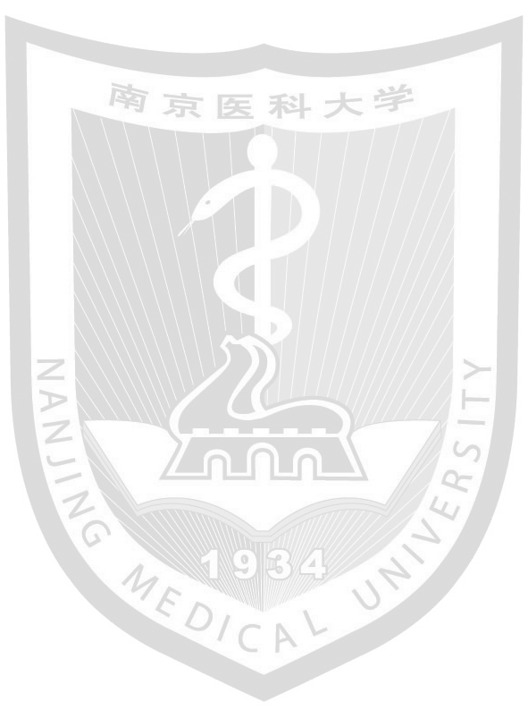
南京医科大学本科学历证明

学生XXX，性别X，199X年X月X日生，于XXX年X月至XXX年X月在南京医科大学XXXX专业X年制本科学习，修完本科教学计划规定的全部课程，成绩合格，准予毕业。

校 长：XXX
毕业证书编号：XXXXXXXXXXX
发 证 日 期：XXX年X月X日

南京医科大学教务科
XXX年X月X日

